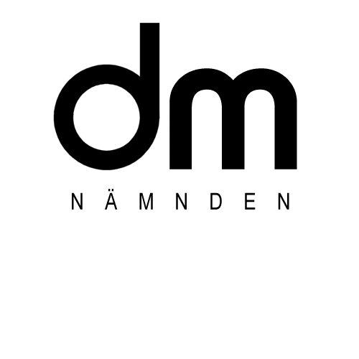

Vägledande uttalande rörande marknadsföring via Bluetooth
DM-nämnden har i ett tidigare ärende behandlat frågan om reklam via Bluetoth, sk blåtandsteknik, till en konsument. I ett senare skede visade det sig att anmälaren och företaget hade olika syn på vilket sätt reklamen förmedlats till anmälarens mobiltelefon. Nämnden beslöt då att göra ett fristående vägledande uttalande i saken eftersom det är av principiellt intresse för branschen att kunna bedöma möjligheten att använda sig av blåtand för som en kanal för distribution av marknadsföring.

En majoritet av DM-nämnden menade att eftersom blåtandsutsändningar endast når de enheter som är aktiverade och så kallat synliggjorda, kan reklammeddelandet inte anses som individuellt i marknadsföringslagens mening. Snarare är det att jämföra med erbjudanden som görs via radio eller TV.

– DM-nämnden anser alltså att en blåtandsutsändning till sin natur närmast är att jämföra med en riktad lokal radiosändning. Detta gör att den inte kan anses som en individuell kommunikationsform som faller in under 19 § i marknadsföringslagen. Därför menar nämnden att det inte krävs något samtycke från konsumenten för att ett företag ska kunna sända reklam till dennes mobiltelefon eller dator, säger Axel Tandberg, sekreterare i DM-nämnden.

Ordföranden i DM-nämnden, Per Eklund, var skiljaktig, men han kommer fram till samma slutsats som nämnden – att det inte krävs samtycke för att få sända reklam via blåtand till konsument. Ordföranden anser att en blåtandsutsändning är att anse som en individuell kommunikation, men att det av praktiska skäl inte går att kräva ett förhandssamtycke.

– Marknadsföraren bör utforma det inledande meddelandet som en fråga till mottagaren om denne är villig at ta emot ett reklammeddelande. Om konsumenten då säger nej, ska sändningen avbrytas, säger Per Eklund, DM-nämndens ordförande.

För mer information kontakta Axel Tandberg 08-534 807 30, axel.tandberg@dm-namnden.org

Om
DM-nämnden bildades 1990 med uppgift att pröva ärenden som gäller tillämpningen av god etik på området för direktmarknadsföring. Nämnden består av en erfaren domare som ordförande och ytterligare fem ledamöter som utses av Sveriges Annonsörer, Svensk Distanshandel, Föreningen NIX-Telefon samt Swedma. Nämndens uttalanden publiceras på hemsidan www.dm-namnden.org.

Nämnden 2011 består av följande ledamöter:
Eva-Marie Åkesson, Åkesson Advice AB
Axel Tandberg, SWEDMA AV
Bo Lindell, Svensk Distanshandel AB
Jan Fager, Sveriges Marknadsförbund Service AB
Per Eklund, DM-nämnden
Urban Ståhl, Online Fulfillment Sverige AB
Clas-Fredric Lund, DirektMedia AB

